Ils inventent de l'eau... qui se mange ! Une idée 100% écologique

Manger de l'eau pourrait bien sauver la planète...
Nous le savons, les bouteilles en plastique représentent une source de pollution majeure dans le monde. En 2008, les pays de l'Union Européenne ont enterré plus de 12,1 Million de tonnes de plastique, selon un rapport de la Commision Européenne...

On pourrait certes réduire notre consommation et commencer à recycler plus de bouteilles d'eau... Ou alors, on pourrait tout simplement les manger !

L'eau, c'est délicieux !

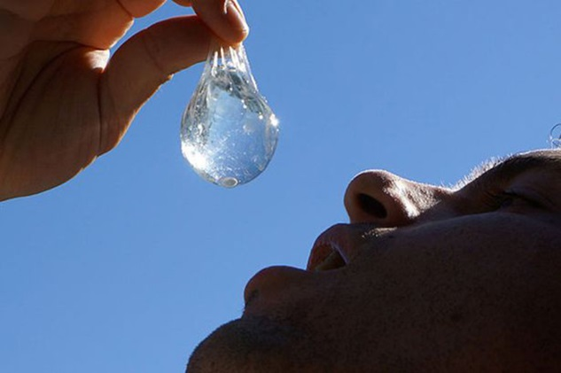
C'est l'idée de l'entreprise Skipping Rock Lab's, qui a inventé un gel comestible avec lequel ils encapsulent de l'eau potable. Grâce à un processus appelé "Sphérification", ils arrivent à recouvrir l'eau d'une fine membrane. Ce processus existe en fait depuis les années 50, et était notamment utilisé pour créer du faux caviar !

Rodrigo Garcia Gonzalez, l'inventeur de ce gel, explique :
"Nous procédons à la sphérification de l'eau alors qu'elle est congelée, et nous l'encapsulons dans une double membrane".

Grâce à cette double membrane, l'eau garde tout son goût et est protégée de toute source de contamination extérieure.

Et même si l'on pourrait penser que ces membranes ne sont pas résistantes, Rodrigo Garcia Gonzalez nous explique qu'elles sont aussi solides que la peau d'un fruit.

Leur composition est 100% écologique, car le gel utilisé est 100% biodégradable. Il est composé d'algues brunes et de chlorure de calcium. Vous pouvez donc manger ce gel sans aucun souci, ou tout simplement décider de le jeter !

Plusieurs problèmes subsistent pour procéder à la commercialisation. Ces capsules d'eau sont à usage unique, car elles ne peuvent pas être refermées une fois ouvertes. Egalement, elles restent assez fragiles et compliquées à intégrer à un circuit classique de distribution, où elles seraient beaucoup trop secouées avant d'arriver dans les rayons des supermarchés.

Ils travaillent tout de même sur de nouvelles idées : le processus serait au final si simple qu'il serait possible de permettre au consommateur "d'embouteiller" son eau de cette façon lui-même !

Chez Pause Caféin, on est conquis par l'idée. Consommer moins de plastique est un enjeu majeur, et consommer de l'eau de cette façon serait un grand pas en avant pour l'écologie !

Si vous avez aimé cet article, n'hésitez pas à le partager avec vos amis et votre famille pour sensibiliser vos proches aux enjeux écologiques ! C'est grâce à ce genre de solution que l'on pourra faire de la planète un endroit plus sûr pour nos enfants...

